# 텐서 플로우 설치 과정

## 파이썬 설치

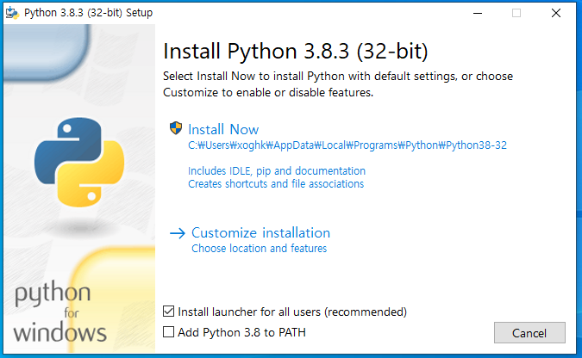

## 파이참 설치

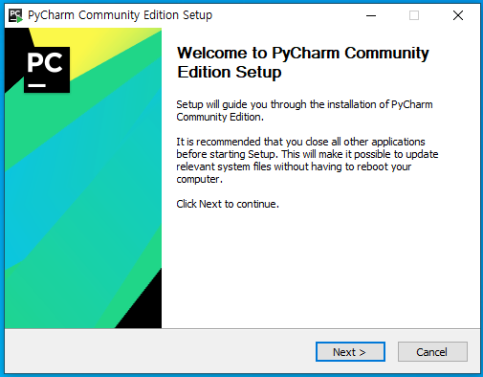

## 파이참 설정 및 설치

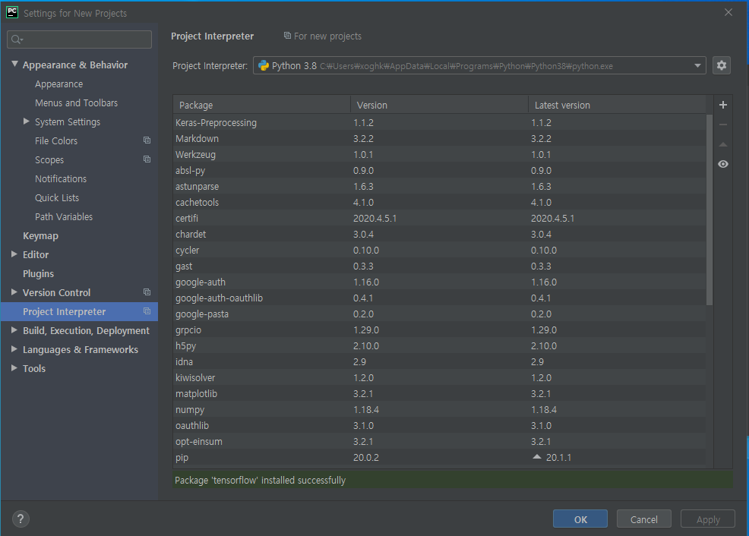

## CUDA 설치

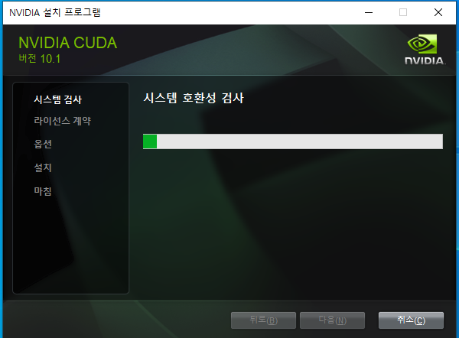

## CUDNN 설치

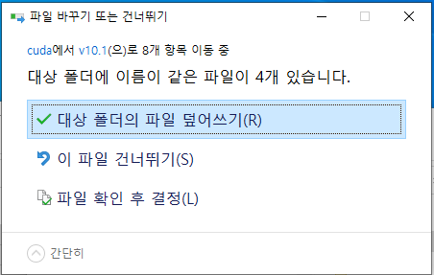

## 발생한 오류

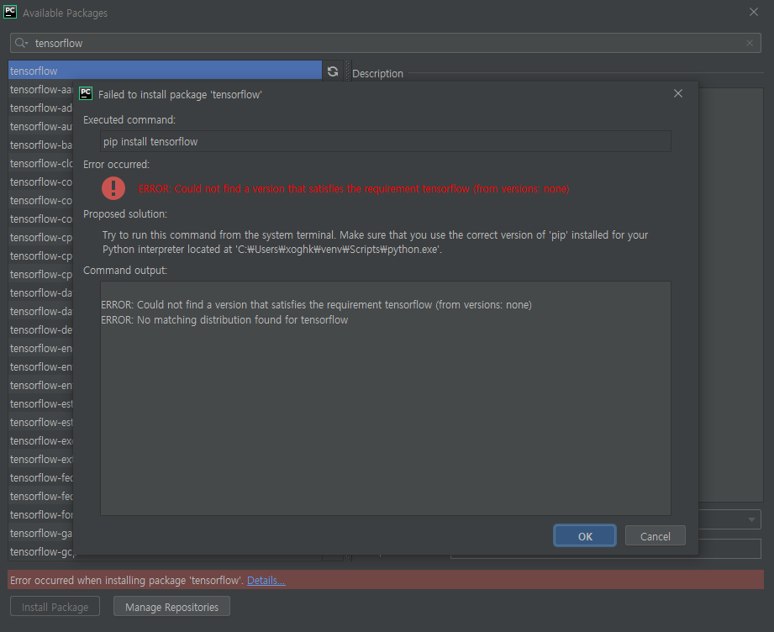

* 32bit 파이썬 설치시 발생하는 오류로 64bit로 재설치함

# 기계 학습 실습

## 실행 결과

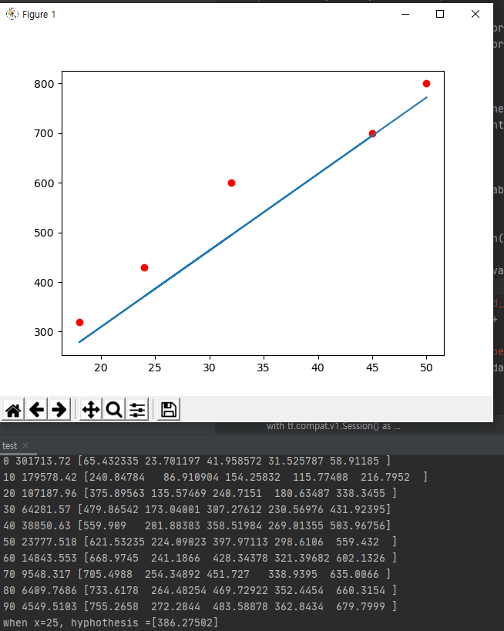

## 느낀점

현재 사용하고 2.2버전과 1버전과의 차이 때문에 돌아가게 수정하였다. 앞으로는 2.2번을 사용하게 될텐데 1버전의 코드 보다는 2버전의 코드를 위주로 하는 것이 좋지 않을까 생각했다. Placeholder나 변수 개념을 이해시키기 위해 1버전의 코드를 사용 한 것을 까? 하고 도 생각했다. 또한 기계학습은 만능이라고 생각했는데 사람이 학습할 수 있게 유도해 주지 않으면 아무것도 못하는 것을 보고, 결국 인간이 필요하다는 것을 느꼇다.